**NHÓM 3**

**MÔN QUẢN LÝ DỰ ÁN PHẦN MỀM**

**Phần mềm dạy nấu ăn**

**Proof of Concept**

Phiên bản 1.0

Giáo viên hướng dẫn: Ngô Huy Biên

**Bảng ghi nhận thay đổi dữ liệu**

|  |  |  |  |
| --- | --- | --- | --- |
| **Ngày** | **Phiên bản** | **Mô tả** | **Tác giả** |
| 10/10/2016 | 1.0 | Tổng hợp các phần trong tài liệu PoC. | Nguyễn Văn Lượng  Võ Ngọc Bảo |
|  |  |  |  |

**Mục Lục**

**PHẦN MỀM DẠY NẤU ĂN TRÊN ĐIỆN THOẠI** 4

**1.** **Giới Thiệu** 4

**1.1.** **Mục đích của tài liệu** 4

**1.2.** **Đối tượng của tài liệu** 4

**1.3.** **Tác Giả** 4

**1.4.** **Thuật ngữ sử dụng trong tài liệu** 4

**1.5.** **Cấu trúc của tài liệu** 4

**2.** **Cơ Sở Dữ Liệu** 5

**3.** **Mô Tả Cơ Sở Dữ Liệu** 5

**3.1.** **DuLieu** 5

**3.2.** **HuongDan** 6

**3.3.** **MeoVat** 6

**3.4.** **Bookmark** 7

**4.** **Chứng minh tính khả thi** 7

**5.** **Kết Luận** 8

**PHẦN MỀM DẠY NẤU ĂN TRÊN ĐIỆN THOẠI**

1. **Giới Thiệu**
   1. **Mục đích của tài liệu**

Tài liệu Proof of Concept gồm mô hình cơ sở dữ liệu quan hệ được xây dựng để áp dụng cho phần mềm dạy nấu ăn trên điện thoại. tài liệu còn có các bảng mô tả, chú thích và các diễn giải cách thao tác trên mô hình cơ sở dữ liệu để đạt hiệu quả cao

trong quá trình tìm kiếm món ăn theo các tiêu chí riêng (nguồn gốc, đặc trưng món, thời gian, dung cho loại bữa ăn nào … )

Tài liệu gồm các mục tiêu sau:

* *Phân tích và làm rõ sơ đồ cơ sở dữ liệu cho đồ án môn quản lý quy trình phần mềm.*
* *Cho người đọc thấy được tính khả thi khi áp dụng sơ đồ này vào dự án tìm kiếm dịch vụ.*
  1. **Đối tượng của tài liệu**

Đối tượng người đọc của tài liệu này gồm có:

* *Khách Hàng (Giảng viên)*
* *Sinh viên lớp Quản lý quy trình phần mềm 2016 KHTN*
  1. **Tác Giả**

Tác giả của tài liệu này gồm : Nguyễn Văn Lượng, Võ Ngọc Bảo.

* 1. **Thuật ngữ sử dụng trong tài liệu**

|  |  |
| --- | --- |
| **Thuật ngữ** | **Ý nghĩa** |
| QLQTPM | Quản lý quy trình phần mềm |
| PoC | Proof of concept |
| CSDL | Cơ sở dữ liệu |
| Database | Cơ sở dữ liệu |

* 1. **Cấu trúc của tài liệu**

**Tài liệu gồm 3 phần bao gồm:**

* Sơ đồ cơ sở dữ liệu
* *Giảng giải ngữ nghĩa cơ sở dữ liệu: mô tả các bảng về ý nghĩa, các thuộc tính, kiểu dữ liệu...*
* *Chứng minh tính khả thi: trình bày cách hoạt động của sơ đồ cơ sở dữ liệu để đạt*

*hiệu quả cao trong quá trình tìm kiếm dịch vụ trên dữ liệu.*

1. 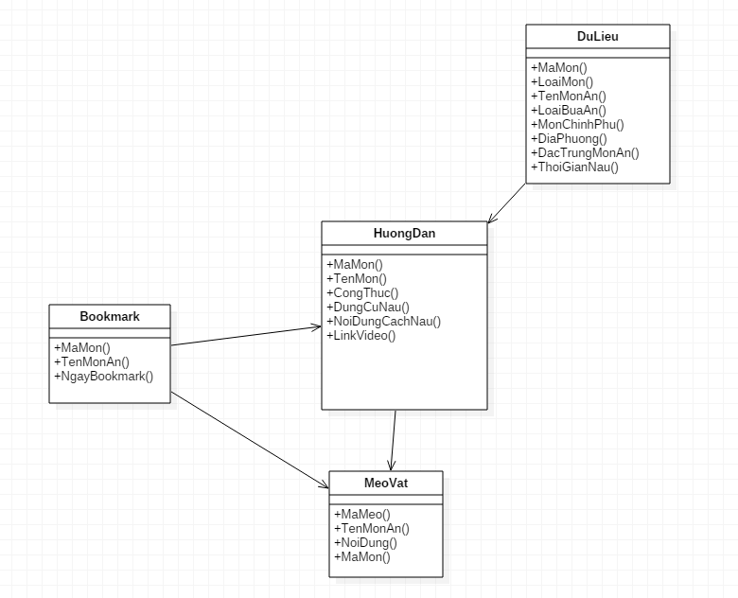**Cơ Sở Dữ Liệu**

**Hình 1 : Mô hình cơ sở dữ liệu**

1. **Mô Tả Cơ Sở Dữ Liệu**
   1. **DuLieu**

*Ý nghĩa : Chứa dữ liệu của món ăn*

|  |  |  |  |
| --- | --- | --- | --- |
| **STT** | **Thuộc Tính** | **Kiểu DL** | **Ý Nghĩa** |
| 1 | MaMon | Int | Mỗi món ăn có 1 mã duy nhất |
| 2 | LoaiMon | Text | Vd : Xào, Luộc, Nấu, Chưng… |
| 3 | TenMon | Text | Tên món ăn |
| 4 | LoaiBuaAn | Text | Vd : Tiệc, Dã Ngoại, Lễ, Cưới, Ăn hàng ngày |
| 5 | MonChinhPhu | Text | Món ăn chính, phụ hoặc tráng miệng |
| 6 | DiaPhuong | Text | Món đặc trưng vùng miền |
| 7 | DacTrungMonAn | Text | Chay, mặn .. |
| 8 | ThoiGianNau | Int | Thời gian để nấu xong món ăn |

Ví dụ :

|  |  |  |  |  |  |  |  |
| --- | --- | --- | --- | --- | --- | --- | --- |
| MaMon | LoaiMon | TenMon | LoaiBuaAn | MonChinhPhu | DiaPhuong | DacTrungMonAn | ThoiGianNau |
| 001 | Chiên | Khoai Tây Chiên | Ăn Vặt | Tráng Miệng | all | Chay | 15m |
| … |  |  |  |  |  |  |  |

* 1. **HuongDan**

*Ý nghĩa : Hướng dẫn nấu ăn bao gồm : Công thức, Cách nấu, Dụng cụ, Có thể có video hướng dẫn*

|  |  |  |  |
| --- | --- | --- | --- |
| **STT** | **Thuộc Tính** | **Kiểu DL** | **Ý Nghĩa** |
| 1 | MaMon | Int | Mỗi món ăn có 1 mã duy nhất |
| 2 | TenMon | Text | Tên món ăn |
| 3 | CongThuc | Text | Công thức nấu bao gồm vật liệu nấu và gia vị |
| 4 | DungCuNau | Text | Dụng cụ cần thiết : Bếp, Bếp Nướng, Lò than … |
| 5 | NoiDungCachNau | Text | Nội dung công đoạn step by step |
| 6 | LinkVideo | Text | Link để xem video hướng dẫn |

Ví dụ :

|  |  |  |  |  |  |
| --- | --- | --- | --- | --- | --- |
| MaMon | TenMon | CongThuc | DungCuNau | NoiDungCachNau | LinkVideo |
| 001 | Khoai Tây Chiên | Khoai Tây, Dầu Ăn | Bếp, chảo | Cắt nhỏ rồi cho vào chiên tới khi giòn và chín | http://... |
| … |  |  |  |  |  |

* 1. **MeoVat**

*Ý nghĩa : Các mẹo mặt trong nấu nướng*

|  |  |  |  |
| --- | --- | --- | --- |
| **STT** | **Thuộc Tính** | **Kiểu DL** | **Ý Nghĩa** |
| 1 | MaMeo | Int | Mỗi mẹo có 1 mã duy nhất |
| 2 | MaMon | Text | Mỗi món ăn có 1 mã duy nhất |
| 3 | TenMon | Text | Tên món ăn |
| 4 | NoiDung | Text | Nội dung của mẹo vặt |

Ví Dụ :

|  |  |  |  |
| --- | --- | --- | --- |
| MaMeo | MaMon | TenMon | NoiDung |
| 1001 | 001 | Khoai Tây Chiên | Muốn khoai tây giòn và thơm thì …. |
| … |  |  |  |

* 1. **Bookmark**

*Ý nghĩa : Bookmark những món ăn yêu thích*

|  |  |  |  |
| --- | --- | --- | --- |
| **STT** | **Thuộc Tính** | **Kiểu DL** | **Ý Nghĩa** |
| 1 | MaMon | Int | Mỗi món ăn có 1 mã duy nhất |
| 2 | TenMon | Text | Tên món ăn |
| 3 | NgayBookmark | Date | Ngày bookmark lại món ăn |

Ví dụ :

|  |  |  |
| --- | --- | --- |
| MaMon | TenMon | NgayBookmark |
| 001 | Khoai Tây Chiên | 11/11/2016 |
|  |  |  |

1. **Chứng minh tính khả thi**

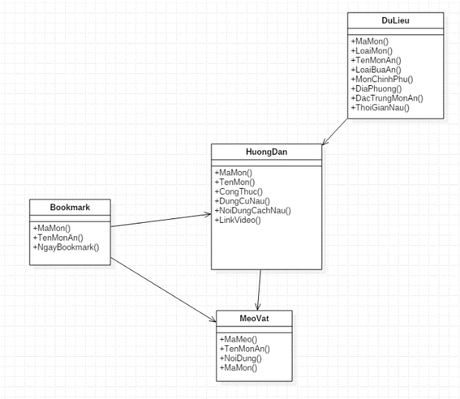Từ sơ đồ cơ sở dữ liệu ở Bảng 1 trong phần

Sơ đồ cơ sơ dữ liệu.

Ta thấy được cách quy hoạch cơ sở dữ liệu như vậy nhằm mục đích phân chia các món ăn theo các tiêu chí khác nhau.

VD : Phân chia theo loại món ăn, Món chính món phụ, Các món địa phương hoặc theo các món chay mặn.

Từ đó sắp xếp chúng vào trong các Menu 1 cách dễ dàng và chính xác khiến người dụng cảm thấy sự tiện lợi trong việc chọn món.

Ngoài ra chức năng bookmark cũng rất hữu dụng bởi vì những người nội trợ khá là bận rộn, họ không thể nhớ được hết các món ăn họ dự tính làm. Chức năng này cho phép ghi nhớ lại những món ăn họ yêu thích để tiện tìm kiếm lại.

1. **Kết Luận**

Qua mô hình cơ sở dữ liệu, các ví dụ và bảng phân tích. Ta thấy được các thông tin đều được tách ra thành các bảng khác nhau giúp dễ dàng cho việc chỉnh sửa và tìm kiếm cũng như lọc dữ liệu. Phân tích cơ sở dữ liệu giúp giải quyết 1 số rắc rối trong dữ liệu, giảm bớt khó khăn trong việc lập trình liên quan tới cơ sở dữ liệu.